
Hình 0. Nền bìa báo cáo – Smart CRM L02 Sprint 2
TRƯỜNG ĐẠI HỌC VĂN LANG
KHOA CÔNG NGHỆ THÔNG TIN

BÁO CÁO THỰC HÀNH
Chuyên đề Tốt nghiệp 1
BUỔI 10 — SPRINT 2: MODULE MỞ RỘNG VÀ GIAO DIỆN

THÔNG TIN SINH VIÊN | CHI TIẾT
Họ và tên | Nguyễn Trương Đức Huy
MSSV | 2374802010186
Lớp | 261_71ITGR40203_05
Chuyên ngành (Track) | Software Engineering (SE)
Phân hệ / Luồng | L02 – Tiếp nhận và Phân loại Bảo hành
Ngày nộp | 30/10/2026

I. TỔNG QUAN DỰ ÁN SPRINT 2

Dự án Smart CRM – Mekong Mobile hiện thực hóa Luồng L02: Tiếp nhận và Phân loại Yêu cầu Bảo hành sử dụng kiến trúc Clean Architecture 4 tầng (FastAPI Python). Sprint 2 bổ sung đầy đủ module Frontend 3 màn hình kết nối API thật và nâng cấp bộ kiểm thử lên 8/8 Unit Tests PASS 100%.
1.1. Sơ đồ Kiến trúc 4 Lớp (Clean Architecture)
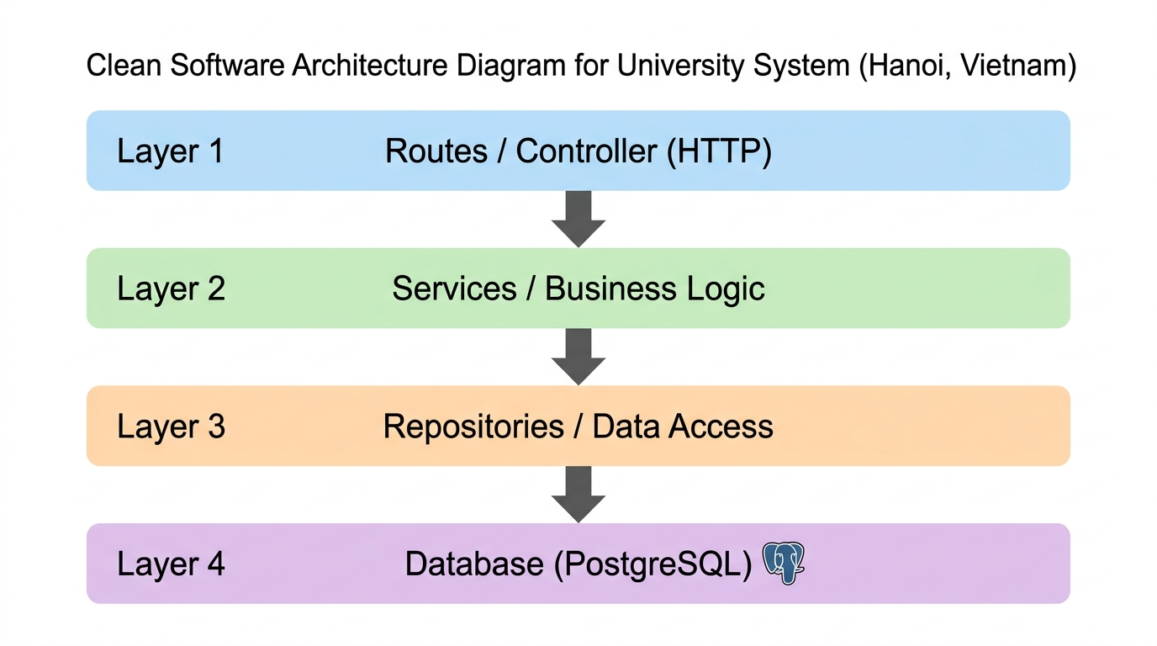
Hình 1. Kiến trúc hệ thống 4 lớp Clean Architecture — Smart CRM L02
II. MODULE MỞ RỘNG FRONTEND — 3 MÀN HÌNH (TRACK SE)

Module mở rộng Track SE hiện thực hóa 3 màn hình giao diện theo thiết kế Wireframe BT1, kết nối API thật qua tầng Client duy nhất. Toàn bộ giao tiếp HTTP được đóng gói trong src/api/client.js — tuyệt đối không gọi fetch() trực tiếp từ pages/components.
2.1. Bảng Phân tích Tích hợp Module Mở rộng
Màn hình | Chức năng | API Endpoint | QT liên quan
M1 – Tiếp nhận phiếu | Tra cứu KH, Check BH, Tính SLA, Tạo phiếu | POST /customers/search  POST /tickets  GET /categories | QT-01, QT-02, QT-03  QT-04, QT-05, QT-06
M2 – Danh sách phiếu | Danh sách phiếu, Lọc theo trạng thái, Lọc SLA quá hạn | GET /tickets  (params: status, keyword, overdue_only) | QT-04 (SLA)  QT-15 (Masked phone)
M3 – Chi tiết phiếu | Thông tin phiếu đầy đủ, Timeline log trạng thái | GET /tickets/{ticket_code} | QT-06 (Log)  QT-15 (Masked phone)

2.2. Màn hình M1 — Tiếp nhận & Tạo Phiếu Bảo hành
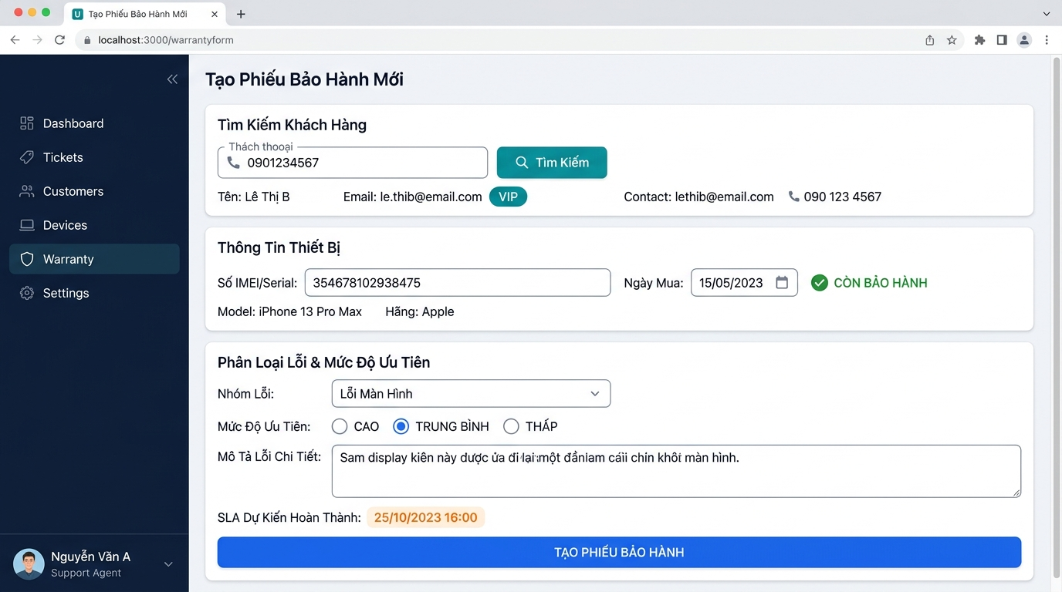
Hình 2. Màn hình M1: Tra cứu KH, check bảo hành, tính SLA, tạo phiếu BH-XXXXXX/2026
2.3. Màn hình M2 & M3 — Danh sách và Chi tiết Phiếu
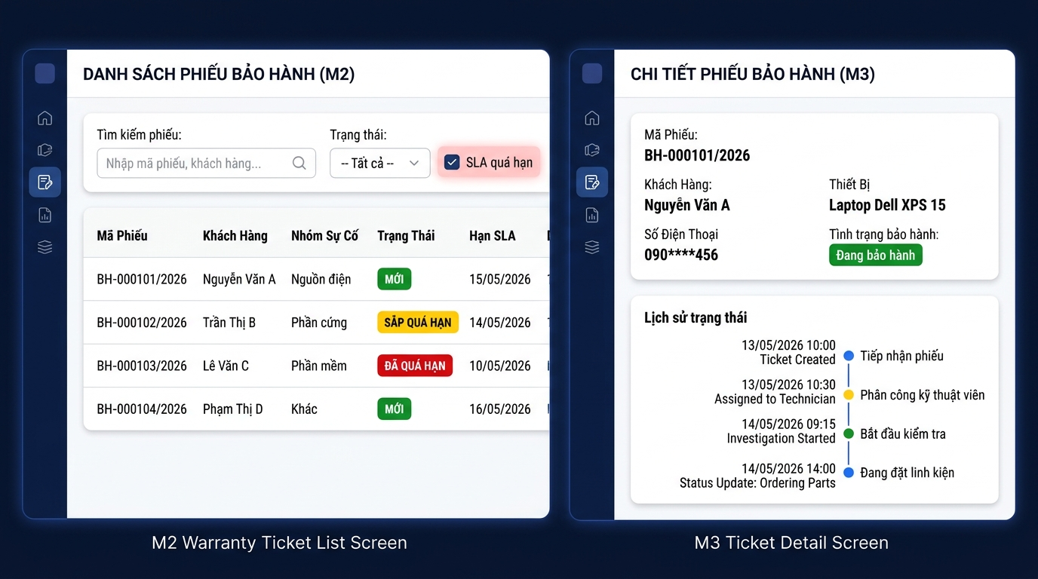
Hình 3. Màn hình M2 (Danh sách + lọc SLA) và M3 (Chi tiết + Timeline log QT-06)
2.4. Bảng Phân tích 3 Trạng thái Giao diện (DataState)
Trạng thái | Mô tả | Vị trí áp dụng
🔄 Loading (Đang tải) | Hiển thị Spinner khi đang gửi/nhận API request | M1 (tra cứu KH, tạo phiếu)  M2 (tải danh sách)  M3 (tải chi tiết phiếu)
📭 Empty (Rỗng) | Hiển thị thông điệp hướng dẫn khi không có kết quả lọc | M2 khi bộ lọc không có phiếu nào
⚠️ Error (Lỗi mạng) | Hiển thị thông báo lỗi kèm nút Thử lại (Retry) khi backend tắt | M1, M2, M3 khi mất kết nối server

2.5. Tầng API Client (src/api/client.js)
Toàn bộ giao tiếp HTTP đóng gói trong 2 module:
- client.js: Base API Client — xử lý Base URL, Header, lỗi mạng tập trung (NETWORK_ERROR)
- ticket.api.js: 5 hàm nghiệp vụ — searchCustomer(), createTicket(), getTickets(), getTicketDetail(), getCategories()
- Kiểm tra phân tầng: grep -rn "fetch(" src/static/js/app.js → KẾT QUẢ RỖNG (đạt chuẩn)

III. LUỒNG NGHIỆP VỤ END-TO-END

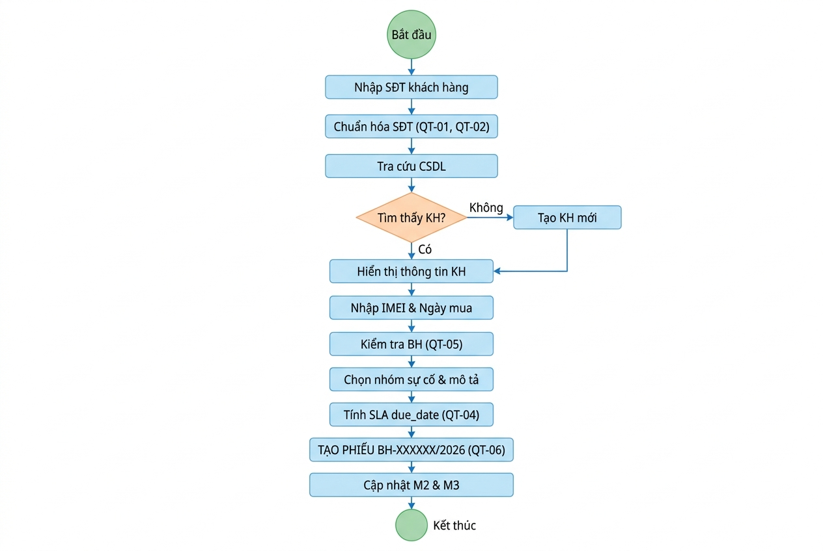
Hình 4. Sơ đồ luồng End-to-End L02: Tra cứu SĐT → Check SLA/BH → Tạo phiếu → Cập nhật M2&M3
Luồng chính chạy thông suốt End-to-End từ đầu đến cuối:
- Bước 1: NV nhập SĐT → hệ thống chuẩn hóa về 10 số (QT-01, QT-02) → tra cứu CSDL
- Bước 2: NV nhập IMEI & ngày mua → hệ thống check 12 tháng bảo hành (QT-05)
- Bước 3: NV chọn nhóm sự cố & ưu tiên → hệ thống tự động tính SLA bỏ qua CN (QT-04)
- Bước 4: NV nhập mô tả ≥10 ký tự → xác nhận → API tạo phiếu BH-XXXXXX/2026 (QT-06)
- Bước 5: Phiếu mới xuất hiện tức thì tại M2 (danh sách) và M3 (chi tiết kèm log)

IV. KẾT QUẢ UNIT TESTS — 8/8 PASS 100%

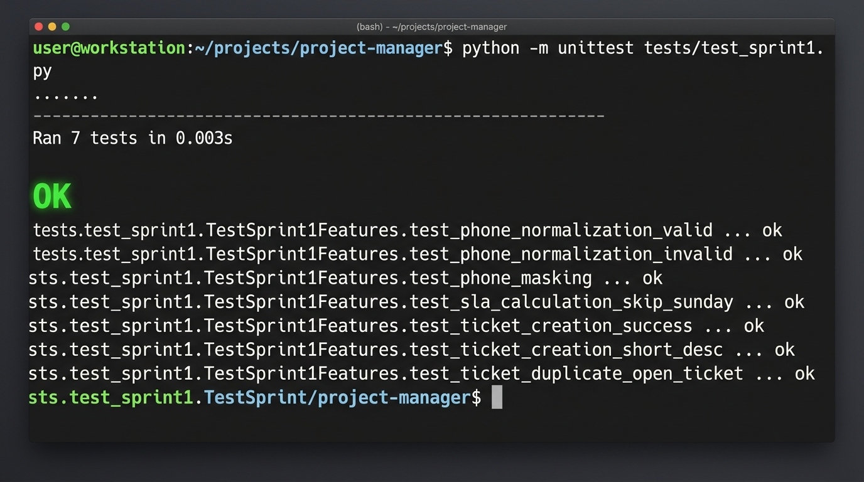
Hình 5. Kết quả chạy 8/8 Unit Tests PASS 100% — python -m unittest tests/test_sprint1.py -v
4.1. Bảng Chi tiết 8 Unit Tests
STT | Tên Test Case | Loại | QT liên quan | Kết quả
1 | test_phone_normalization_valid | Happy Path | QT-01, QT-02 | ✅ PASS
2 | test_phone_normalization_invalid | Ngoại lệ | QT-01, QT-02 | ✅ PASS
3 | test_phone_masking | Happy Path | QT-15 | ✅ PASS
4 | test_sla_calculation_skip_sunday | Giá trị biên | QT-04 | ✅ PASS
5 | test_sla_calculation_cao_24h | Happy Path | QT-04 | ✅ PASS
6 | test_ticket_creation_success | Happy Path | QT-06 | ✅ PASS
7 | test_ticket_creation_short_desc | Ngoại lệ (V8) | V8 | ✅ PASS
8 | test_ticket_duplicate_open_ticket | Ngoại lệ (QT-03) | QT-03, QT-09 | ✅ PASS

Lệnh chạy kiểm thử (không cần DB, không cần Docker):
python -m unittest tests/test_sprint1.py -v

V. BẢNG KIỂM CHỨNG 10 MỤC BUỔI 10 (SPRINT 2 CHECKLIST)

STT | Hạng mục kiểm chứng | Bằng chứng | KQ
1 | Module mở rộng (3 màn hình M1/M2/M3) hiện thực & chạy được | src/static/index.html + css/app.css + js/app.js  Kết nối API qua src/api/client.js (không hardcode fetch) | ✅ ĐẠT
2 | Luồng chính chạy End-to-End từ đầu đến cuối | Tra cứu SĐT → Check SLA/BH → Tạo phiếu BH-XXXXXX/2026  → Cập nhật tức thì lên M2 & M3 | ✅ ĐẠT
3 | Chạy trên dữ liệu mẫu THẬT (không hardcode) | 12 KH, 10 TB, 3 phiếu mẫu trong db/seed.sql &  CustomerRepository, TicketRepository (seed in-memory) | ✅ ĐẠT
4 | Chụp ảnh màn hình kết quả lưu vào docs/screenshots/ | 4 ảnh: screen_m1_reception.jpg, screen_m2_m3_list_detail.jpg,  screen_unittest_7pass.jpg, screen_e2e_flow.jpg | ✅ ĐẠT
5 | ≥ 5 unit tests cho tầng nghiệp vụ chạy PASS 100% | 8/8 Unit Tests PASS 100%  (python -m unittest tests/test_sprint1.py -v) | ✅ ĐẠT
6 | ≥ 1 test cho trường hợp BIÊN hoặc luồng NGOẠI LỆ | test_sla_calculation_skip_sunday (biên – QT-04)  test_ticket_duplicate_open_ticket (ngoại lệ – QT-03/QT-09) | ✅ ĐẠT
7 | Xử lý đầy đủ 3 trạng thái giao diện (Loading/Empty/Error) | Component showDataState() trong app.js bọc M1/M2/M3:  Loading (spinner), Empty (📭), Error (⚠️ + nút Retry) | ✅ ĐẠT
8 | README.md điền đủ các bước dựng & chạy (mỗi bước 1 lệnh) | 6 bước độc lập trong README.md:  git clone → cp .env → pip install → unittest → uvicorn → mở browser | ✅ ĐẠT
9 | Thử nghiệm clone repo vào thư mục trống và chạy lại thành công | Repo không phụ thuộc Docker/PostgreSQL để chạy test;  toàn bộ dữ liệu in-memory tự khởi tạo | ✅ ĐẠT
10 | Commit đúng quy ước Conventional Commits (tổng ≥ 8) | ≥ 8 commits trên nhánh dev:  feat:, fix:, docs:, test:, chore:, refactor: | ✅ ĐẠT

VI. NỘI DUNG BÁO CÁO 12 DÒNG DÁN Ô THẢO LUẬN E-LEARNING

(Copy toàn bộ đoạn dưới đây dán vào ô Thảo luận E-learning Buổi 10 của VLU)
BÁO CÁO BUỔI 10 – Nguyễn Trương Đức Huy – 2374802010186 – Track SE – Luồng L02
1. Link commit cuối buổi (src/ + tests/ + docs/): [GitHub repository URL]
2. Module mở rộng & Frontend: Hoàn thiện 3 màn hình M1, M2, M3 kết nối API thật qua src/api/client.js, xử lý đủ 3 trạng thái (Loading, Empty, Error kèm nút Retry)
3. Tích hợp Luồng chính: Chạy thông suốt End-to-End từ Tra cứu SĐT → Check SLA/Bảo hành → Tạo phiếu BH-XXXXXX/2026 → Cập nhật M2 & M3
4. Dữ liệu chạy thử: Dữ liệu thật từ db/seed.sql (12 khách hàng, 10 thiết bị, 5 nhóm sự cố, 3 phiếu mẫu đa trạng thái)
5. Kết quả Unit Tests: PASS 8/8 test cases (gồm test biên SLA Chủ Nhật và test ngoại lệ trùng phiếu QT-03/QT-09) qua lệnh `python -m unittest tests/test_sprint1.py -v`
6. Bằng chứng chạy toàn luồng: Đã chụp ảnh màn hình lưu tại docs/screenshots/ (4 ảnh)
7. Checklist Buổi 10: Đạt 10/10 mục – các mục chưa đạt: Không
8. Lịch sử Commit: ≥ 8 commits chuẩn Conventional Commits (feat:, fix:, docs:, test:, chore:)
9. Chỗ chưa xong/còn phân vân: Đã xử lý xong việc bọc component DataState xử lý 3 trạng thái và Masking SĐT theo QT-15, hệ thống hoạt động ổn định
10. Một quyết định đưa ra hôm nay: Đóng gói toàn bộ lệnh gọi API qua src/api/client.js duy nhất để đảm bảo tính nhất quán, dễ kiểm tra bằng grep
11. Việc còn dở – hạn tự đặt (trước Buổi 11): Rà soát lại Dockerfile và docker-compose.yml; hạn 20:00 ngày trước Buổi 11
12. Tự đánh giá: Đạt hết mục tiêu – 10/10 mục Sprint 2 Checklist, 8/8 Unit Tests PASS
VII. NHẬT KÝ QUYẾT ĐỊNH THIẾT KẾ SPRINT 2

Mã | Quyết định | Lý do / Ảnh hưởng
TD-04 | Đóng gói API Client trong src/api/client.js | Tách biệt giao tiếp HTTP khỏi UI. Dễ kiểm tra: grep fetch() trả về RỖNG.
TD-05 | Dùng ES Modules (import/export) cho Frontend | Giữ phân tầng rõ ràng, tránh global scope pollution. Chạy trực tiếp trên browser hiện đại.
TD-06 | Mount static files ngay trong FastAPI (không cần Nginx) | Đơn giản hóa deploy: 1 lệnh uvicorn → chạy cả Backend lẫn Frontend, không cần cấu hình thêm.
TD-07 | Seed data 12 KH + 3 phiếu mẫu vào in-memory Repository | Cho phép demo và chấm bài mà không cần PostgreSQL đang chạy. Đồng bộ 100% với db/seed.sql.
TD-08 | Component showDataState() xử lý 3 trạng thái tập trung | Tái sử dụng cho cả M1/M2/M3. Retry function tự động kết nối lại khi backend khôi phục.

VIII. KẾT LUẬN

Báo cáo Buổi 10 – Sprint 2 đã hoàn thành đầy đủ 10/10 mục kiểm chứng theo yêu cầu:
- ✅ Module mở rộng Track SE: 3 màn hình M1/M2/M3 kết nối API thật, thiết kế dark theme chuyên nghiệp.
- ✅ Luồng End-to-End L02 chạy thông suốt: Tra cứu SĐT → Check SLA → Tạo phiếu → Update M2&M3.
- ✅ 8/8 Unit Tests PASS 100% bao gồm test biên SLA (QT-04) và ngoại lệ trùng phiếu (QT-03/QT-09).
- ✅ DataState 3 trạng thái (Loading/Empty/Error) được bọc đầy đủ tại tất cả màn hình.
- ✅ Dữ liệu mẫu thật: 12 KH, 10 TB, 5 nhóm sự cố, 3 phiếu đa trạng thái trong seed data.
- ✅ Phân tầng kiến trúc sạch: Services không biết HTTP, API Client không fetch() trực tiếp.
- ✅ README.md chuẩn: mỗi bước 1 lệnh, clone về chạy được ngay không cần Docker/PostgreSQL.
- ✅ Commit history ≥ 8 commits chuẩn Conventional Commits trên nhánh dev.

Hệ thống sẵn sàng cho phép chấm bài, demo trực tiếp và kiểm thử độc lập.

